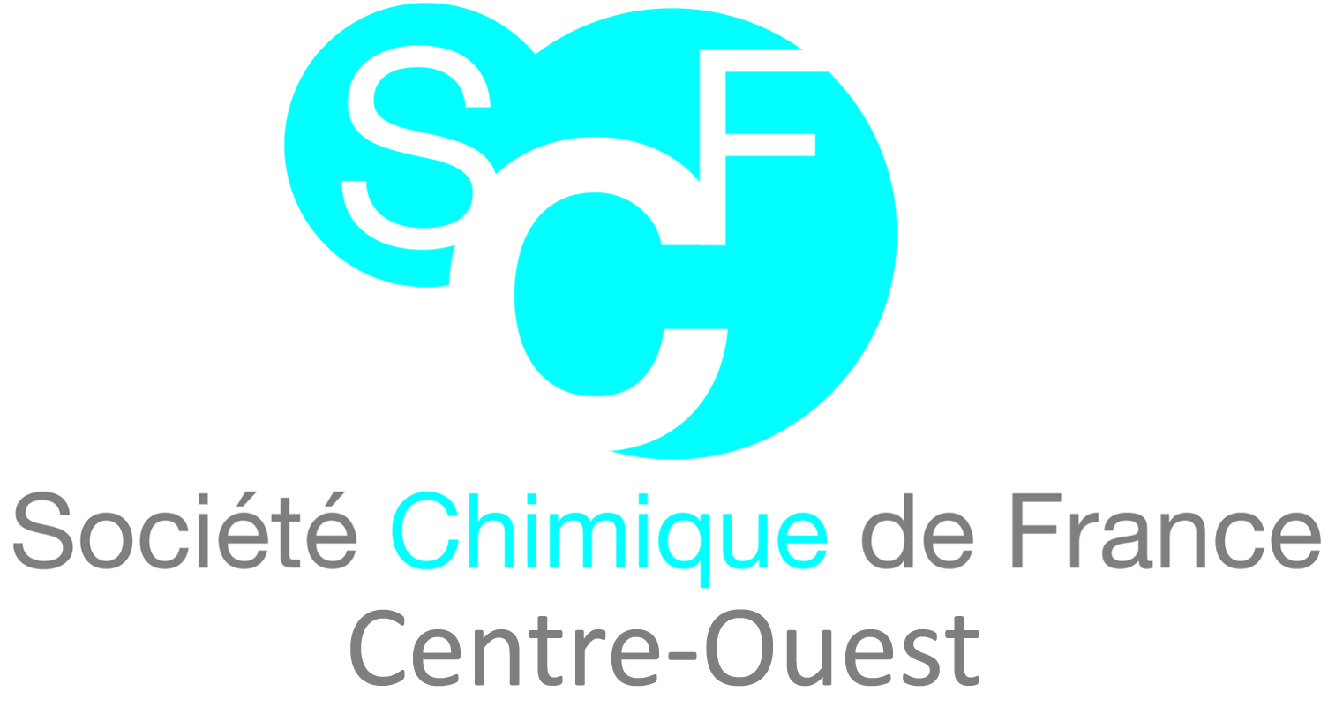

Journées de la
Section Régionale Centre-Ouest
Société Chimique de France

Jeudi 17 Mars 2022,

Vendredi 18 Mars 2022
Université de Limoges
Centre Européen de la Céramique
12, rue Atlantis 87068 Limoges Cedex

1ère annonce – le 7 Janvier 2022
Appel à communications

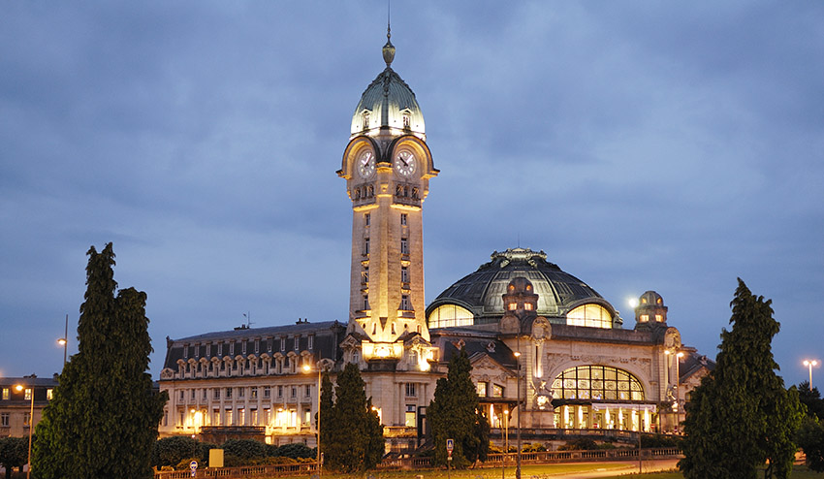

DATES IMPORTANTES

Première annonce : 7/01/2022
Deuxième annonce : 04/02/2022
Date limite d’envoi des résumés : 14/02/2022
Réponse aux propositions : 21/02/2022
Date limite, inscription à prix réduit : 04/03/2022
Inscription majorée de 30 € après le : 05/03/2022

COMITÉ SCIENTIFIQUE

BATONNEAU Yann (IC2MP, Poitiers)
CAILLE Julien (ICOA, Orléans, Club Jeunes)
DESCHAMPS Michael (CEMHTI, Orléans)
GILLAIZEAU Isabelle (ICOA, Orléans)
HIEBEL Marie Aude (ICOA, Orléans)
MAITRE Alexandre (IRCER, Limoges)
PALMAS Pascal (CEA Le Ripault, Monts)
SOL Vincent (PEIRENE, Limoges)
THIERY Valérie (LIENS, La Rochelle)
VALANGE Sabine (IC2MP, Poitiers)
VIGIER OLIVEIRA Karine (IC2MP, Poitiers)

COMITÉ LOCAL D’ORGANISATION

BOULESTEIX Rémy (IRCER, Limoges)
BREGIER Frédérique (PEIRENE, Limoges)
CHALEIX Vincent (PEIRENE, Limoges)
LUCAS Romain (IRCER, Limoges)
MAITRE Alexandre (IRCER, Limoges)
PRADEILLES Nicolas (IRCER, Limoges)
SOL Vincent (PEIRENE, Limoges)
VANDENHENDE Marion (IRCER, Limoges)

L’inscription au congrès, la trame pour le résumé de la présentation (orale ou sous forme d’affiche) et les informations complémentaires sont accessibles sur le site internet des journées via le lien suivant :

https://new.societechimiquedefrance.fr/sections_regionales/centre-ouest/journees-de-la-section-regionale-centre-ouest/

Vous pouvez aussi contacter pour toute question :
- Alexandre MAITRE
Université de Limoges
Tél : 05 87 50 23.48
email : alexandre.maitre@unilim.fr

- Marie-Aude HIEBEL
Université d’Orléans
Tél. : 02 38 49 45 75
email : marie-aude.hiebel@univ-orleans.fr
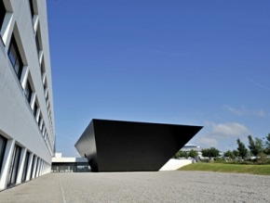

JOURNÉES SCF de la
Section régionale Centre-Ouest
Ces journées, qui se déroulent annuellement, ont pour but de rassembler entre quatre-vingts et cent chimistes de différents horizons (doctorants, post-doctorant, enseignants-chercheurs, chercheurs, personnels techniques) et notamment de Limoges, Orléans, Poitiers, La Rochelle et Tours. Ces journées scientifiques de déroulent sur deux journées et s’articulent autour de six conférenciers invités dont les présentations porteront sur les thématiques « Chimie pour la production d’énergie, chimie des matières naturelles/molécules bio-sourcées et applications en chimie ».
Les participants sont invités à exposer leurs travaux les plus récents afin de partager leurs résultats sur tous les aspects de la chimie (chimie organique chimie analytique, chimie des matériaux, chimie théorique…). Les objectifs de ces journées sont doubles :
- d’une part, apporter une vision élargie dans différents domaines de la chimie ;
- d’autre part, permettre aux jeunes chercheurs, notamment aux doctorants, de présenter leurs travaux de recherches à leurs pairs et de se rencontrer.
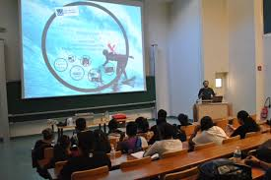

Les conférenciers invités suivants ont accepté de participer à ces journées :

Dr. Stéphanie Norsikian - Synthèse Totale de la Tiacumicine B et analogues – (ICSN – Gif-sur-Yvette)

Dr. Michael Pitcher - Synthèse hors-équilibre de nouveaux oxydes cristallins – (CEMHTI, Orléans)

Dr. Mickael Capron - Valorisation de synthons issus de la Biomasse : morceaux choisis ! – (UCCS Vlleneuve d’Ascq)

Dr. Pauline Poinot - VOC-based probes for biomedecine (IC2MP, Poitiers)

Pr. Marc Robert - Molecular (photo)electrochemical reduction of CO2 to C1 products with 2, 4, 6 and 8 electrons. From mechanistic studies to hybrid systems and devices (Laboratoire d’Electrochimie Moléculaire, Paris)

Dr. Julie Bourret - Formulations éco-responsables de pâtes céramiques mises en forme par impression 3D (IRCER, Limoges).

Les lauréats des prix de thèse 2020 et 2021 de la section Centre-Ouest de la SCF seront invités à présenter leurs travaux de recherche en présentiel ou en distanciel à l’occasion de ces journées.
Communications orales et par affiches
Les communications orales seront organisées sous la forme de deux sessions parallèles. Les thèmes de recherche proposés concerneront tous les aspects de la chimie. Le Comité d’Organisation souhaite encourager les doctorants et les jeunes docteurs à présenter préférentiellement des communications orales mais également des communications par affiches. Trois prix réservés aux doctorants et jeunes docteurs seront décernés à l’issue de ces journées scientifiques : deux prix pour la meilleure communication orale et un prix pour la meilleure présentation par affiche.

FRAIS D'INSCRIPTION
Ces frais incluent la participation aux journées, les déjeuners des jeudi 17 mars et vendredi 18 mars, dîner du 17 mars, les pauses café ainsi que le fascicule des résumés. Frais d’hébergement non compris dans le montant de l’inscription.
Participant (membre SCF) 80 Є
Participant (non membre SCF) 110 Є
Étudiant (membre SCF) 50 Є
Étudiant (non membre SCF) 90 Є
Exposant, industriel 200 Є
Tous les tarifs seront majorés de 30 € après le 5/03/2022. Afin de bénéficier du tarif réduit en tant que membre SCF ou étudiant, il sera demandé au moment de l’inscription de fournir une pièce justificative (copie de la carte d’étudiant, n° d’adhérent SCF) et de l’envoyer par email à :
journees2022scfco@gmail.com

